ŠIAULIŲ MIESTO SAVIVALDYBĖS ADMINISTRACIJOS VALSTYBĖS TARNAUTOJŲ (DARBUOTOJŲ) TOLERANCIJOS KORUPCIJAI INDEKSO NUSTATYMAS

Šiaulių miesto savivaldybės administracija (toliau – Administracija) įgyvendindama Šiaulių miesto savivaldybės korupcijos prevencijos 2020-2021 m. programos įgyvendinimo priemonių plano 4 tikslą „Nustatyti Savivaldybės administracijos darbuotojų tolerancijos korupcijai lygį“ 2021 m. kovo mėn. atliko anoniminę apklausą. Atlikta apklausa buvo siekiama nustatyti Administracijos darbuotojų tolerancijos korupcijai indeksą, t. y. buvo siekiama atskleisti koks yra Administracijos darbuotojų požiūris į korupciją, koks Administracijos darbuotojų santykis su korupcinio pobūdžio apraiškomis, Administracijos darbuotojų sąmoningumo lygį šioje srityje bei pasirengimą dalyvauti įgyvendinant korupcijos prevencijos priemones.
Anoniminė tyrimo anketa buvo pateikta visiems Administracijos darbuotojams, apklausoje dalyvavo 97 Administracijos darbuotojai. Klausimynas sudarytas anonimiškumo principu, gauti duomenys pateikiami tik statistiškai apibendrinti. Anketoje buvo pateikta 15 klausimų, žemiau pateikiama rezultatų santrauka:

- Jūsų darbo trukmė Administracijoje?
19 respondentai nurodė, kad jų darbo trukmė Administracijoje yra daugiau negu 20 m., 21 respondentai nurodė, kad nuo 2 m. iki 5 m., 11 respondentų nurodė, kad nuo 5 m. iki 10 m., 17 respondentai nurodė, kad nuo 16 m. iki 20 m., 12 respondentai nurodė, kad nuo 10 m. iki 15 m., 17 respondentai nurodė, kad iki 2 m.
- Respondentų amžius:

34 respondentai nurodė, kad jų amžius yra nuo 51 m. iki 60 m., 30 respondentai nurodė, kad jų amžius nuo 41 m. iki 50 m., 21 respondentai nurodė, kad jų amžius nuo 31 m. iki 40 m., 8 respondentai nurodė, kad jų amžius nuo 61 m. ir daugiau, 4 respondentai nurodė, kad jų amžius iki 30 m.

- Ar Jūs esate girdėjęs (-usi) apie Administracijoje vykdomas korupcijos prevencijos priemones?

15 respondentai nurodė, jog nėra girdėję apie Administracijoje vykdomas korupcijos prevencijos priemones ir 82 respondentai nurodė, kad girdėjo apie Administracijoje vykdomas korupcijos prevencijos priemones.

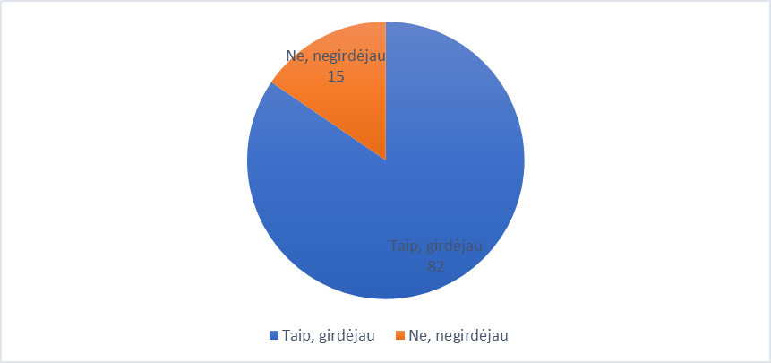

- Jei nesate girdėję apie Administracijoje vykdomas korupcijos prevencijos priemones, nurodykite galimas priežastis:

5 respondentų nurodė, jog nežino, kad Administracijoje yra vykdoma Korupcijos prevencija, 6 respondentų nurodė, kad jiems tai nėra aktualu, nes tai nesusiję su jų tiesioginiu darbu, 3 respondentai nurodė, kad nežino kur tokią informaciją rasti, 1 respondentas nurodė kitą priežastį (nepasidomėjau).

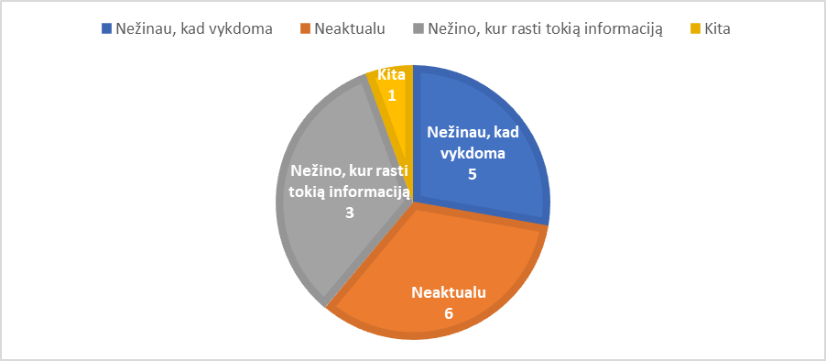

- Ar žinote, kur reikia kreiptis, norint pranešti apie korupcijos atvejį?
28 respondentas nurodė, jog nežino, kur reikia kreiptis, norint pranešti apie korupcijos atvejį, 63 respondentai nurodė, kad žino, kur reikia kreiptis, norint pranešti apie korupcijos atvejį, 6 respondentai neatsakė į šitą klausimą.

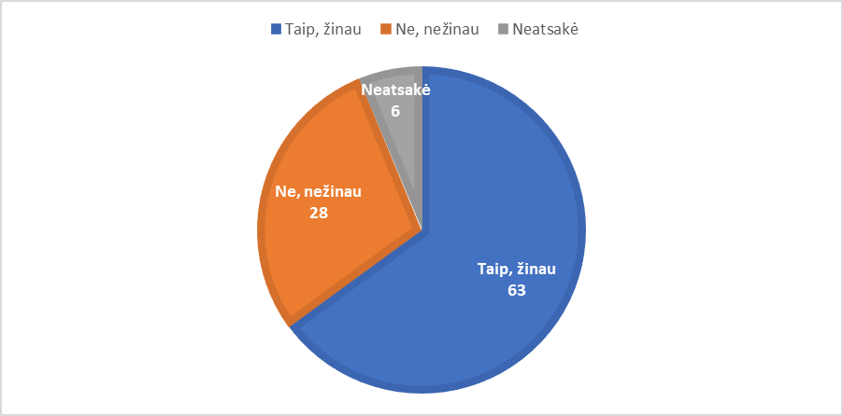

- Ar Jūs asmeniškai praneštumėte apie Jums žinomą korupcijos atvejį?

1 respondentai nepraneštų, 46 respondentai nurodė, kad sunku pasakyti, priklausytų nuo aplinkybių ir 50 respondentai pasakė, kad praneštų.

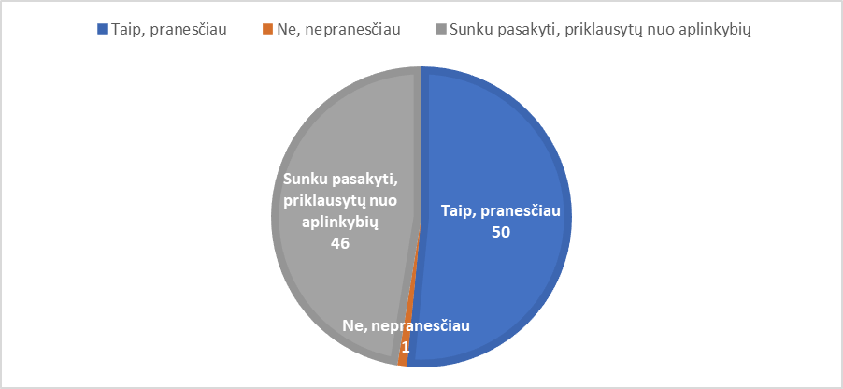

- Nurodykite priežastį, dėl kurios nepraneštumėte:
14 respondentai nurodė, kad tie, kurie praneša, galų gale nukenčia skaudžiausiai, 13 respondentai nurodė, kad nebuvo įsitikinę, kad tai korupcinis atvejis, 1 respondentas nurodė, kad nepraneštų, nes nenorėtų nieko išduoti, sukelti rūpesčių, 2 respondentai nurodė, kad visi žino apie tuos atvejus, bet niekas nepraneša, 14 respondentų nurodė, kad nesijaustų saugus tai pranešdamas, 3 respondentai nurodė, kad nėra prasmės pranešti, nes su tuo susijusių asmenų vis tiek niekas nenuteistų.

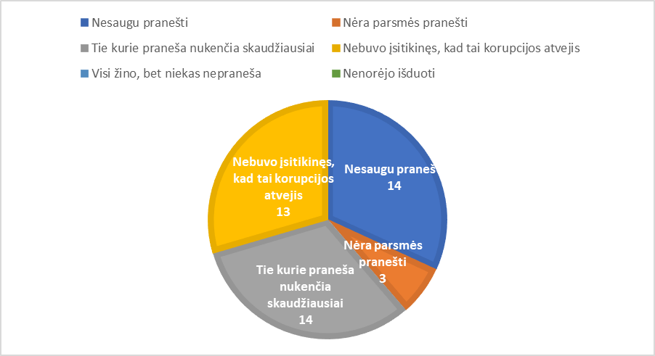

- Kaip manote, ar Administracijoje yra paplitusi situacija, kai Administracijos darbuotojams ar tarnautojams norima papildomai atsilyginti?
29 respondentai nurodė, jog nepaplitusi, 67 respondentų nurodė, kad nežino ir negali atsakyti ir 1 respondentai pasakė taip, paplitusi.

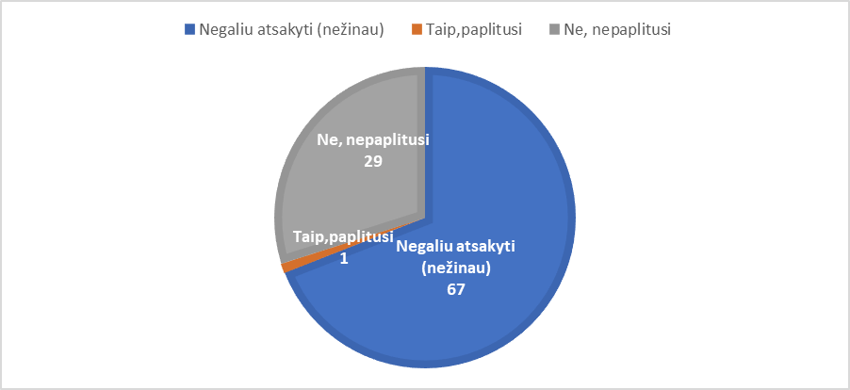

- Ar yra buvę situacijų, kai Jums ar Jūsų kolegai buvo siūlomas kyšis ar buvote kitaip darbe susidūręs su korupcija?
85 respondentai nurodė, jog nėra buvę, 11 respondentų nurodė, kad yra buvę, 1 respondentų atsakymo nepateikė.

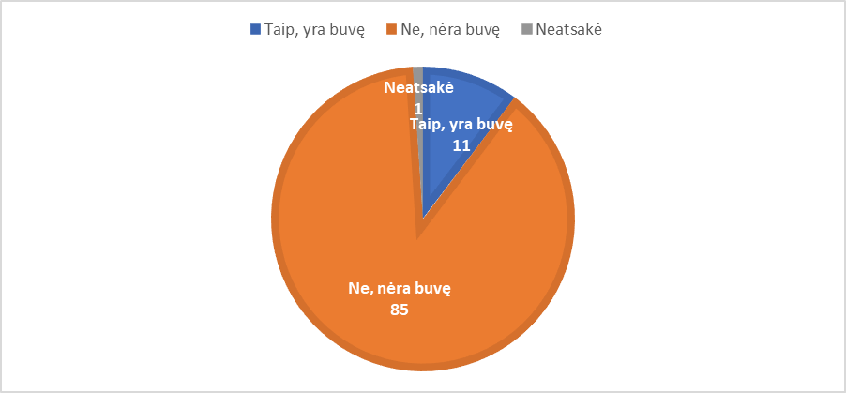

- Ar apie tai, kad Jums ar Jūsų kolegai buvo siūlomas kyšis ar buvote kitaip darbe susidūrę su korupcija, kam nors pranešėte?
3 respondentai nurodė, jog pranešė, 8 respondentai nurodė, jog nepranešė.

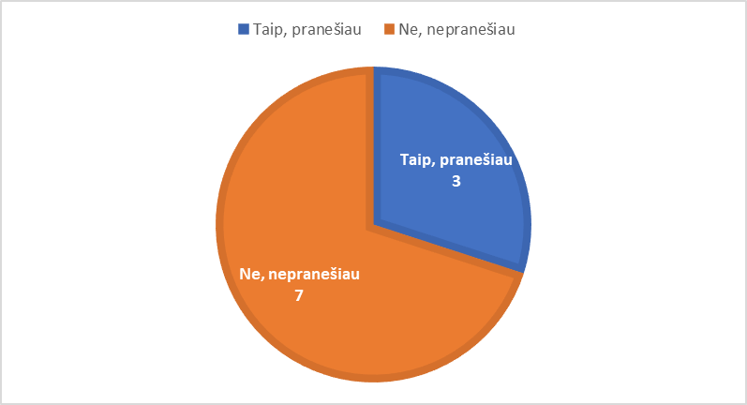

- Jei pranešėte, nurodykite kam:
2 respondentai nurodė, kad pranešė tiesioginiam vadovui, 1 respondentas pranešė vadovybei.
- Nurodykite priežastį, dėl kurios nepranešėte:
2 respondentai nurodė, kad atvejis buvo toks nereikšmingas, kad apie jį nėra prasmės pranešti, 3 respondentai nurodė, kad nebuvo įsitikinę, kad tai korupcinis atvejis, 1 respondentas nurodė, kad nepranešė, nes nenorėjo nieko išduoti, sukelti rūpesčių, 2 respondentas nurodė, kad nematė prasmės pranešti, nes su tuo susijusių asmenų vis tiek niekas nenuteistų.

- Ar per pastaruosius 5 metus esate davęs kyšį/ dovaną/ kitaip atsidėkojęs?

87 respondentų nurodė, kad nėra davę, 10 respondentai nurodė, jog yra davę.



- Jeigu buvo siūlomas kyšis, kokia buvo siūlomo duoti kyšio forma?
Dauguma respondentų į šį klausimą neatsakė, t.y. nenurodė kyšio formos. Tarp atsakiusiųjų buvo paminėta – „daiktais“, „maisto produktas“, „kita“.

- Jei buvo siūloma pinigų/dovanų čekių. Kokią buvo jų suma? (įrašykite)

95 respondentai neatsakė į pateiktą klausimą. Vienas nurodė, jog tai buvo padėka iki 20 Eur, o kitas nurodė, jog buvo siūlomas 50 Eur dovanų čekis, bet jis nepriimtas, o asmuo įspėtas, kad tai korupcijos atvejis.
APKLAUSOS APIBENDRINIMAS

Įvertinus apklausos rezultatus, darytina išvada, jog Administracijoje darbuotojų korupcijos netoleravimo lygis yra gana aukštas, o korupcinio pobūdžio veikų pasireiškimo galimybė Administracijoje (apklaustųjų nuomone) yra minimali. Tačiau taip pat darytinos įžvalgos dėl Administracijos darbuotojų antikorupcinio švietimo tęsimo būtinumo, organizuojant periodinius mokymus, bendras diskusijas, vykdant gerosios praktikos pavyzdžių viešinimo bei kitas susijusias priemones.

